﻿El molino se convertirá en el museo del agua de los Amanaderos
﻿El consistorio inicia la rehabilitación del edificio y recuperará su maquinaria
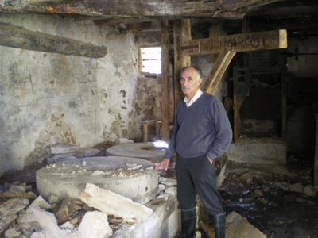
﻿REDACCIÓN/Riodeva
El Ayuntamiento de Riodeva ha iniciado la primera fase para rehabilitar el antiguo molino harinero, el Montereta, que se convertirá en centro de interpretación del agua de los Amanaderos. Además, el molino recuperará toda su maquinaria y será también un centro de interpretación de la harina. Asimismo, en el complejo se recuperarán las antiguas cuadras para habilitarlas como refugio de montaña.
El alcalde de Riodeva, Emiliano Górriz, manifestó que se habían iniciado los trabajos de la primera fase para rehabilitar el molino Montereta, que se encuentra ubicado a dos kilómetros del casco urbano, en el camino de las Huertas.
Emiliano Górriz explicó que la rehabilitación del molino Montereta lo convertirá, por un lado, en centro de interpretación del agua de los visitados Amanaderos y, por otro, en un centro de interpretación de la harina aprovechando la maquinaria existente y que se conserva en el actual y ruinoso edificio.
Górriz señaló que hasta conseguir lo que se va lograr, el Ayuntamiento de Riodeva ha tenido que dar muchos pasos, primero por la cesión del inmueble por parte de sus propietarias y, luego, para las subvenciones presupuestarias.
En este sentido, el primer edil recordó que el presupuesto general de la rehabilitación del antiguo molino harinero se eleva a 78.766 euros. “El Ayuntamiento dispone de la mitad del presupuesto para hacer la primera fase. Faltará la segunda fase, para la que contaremos con el apoyo del Leader”, comentó el primer edil, quien agradeció el apoyo dado por el departamento de Medio Ambiente del Gobierno aragonés y la Comarca Comunidad de Teruel para la primera fase de la rehabilitación del molino harinero.
La primera fase de la rehabilitación del molino harinero Montereta se terminará en este año y la segunda se espera ejecutar a lo largo de 2009. La recuperación se hará respetando la piedra exterior y la cubierta, que es de teja.
En su interior se recuperará la maquinaria para moler, que se encuentra, pese a los destrozos cometidos, en buen estado. En el molino se encuentran las dos piedras para moler, una que se empleaba para triturar el grano con destino a los animales y otra gran piedra para la harina de consumo humano. El molino dispone de una vivienda, un horno y cuadras.

